1. Создаем docker-compose.yaml со следующим содержимым:

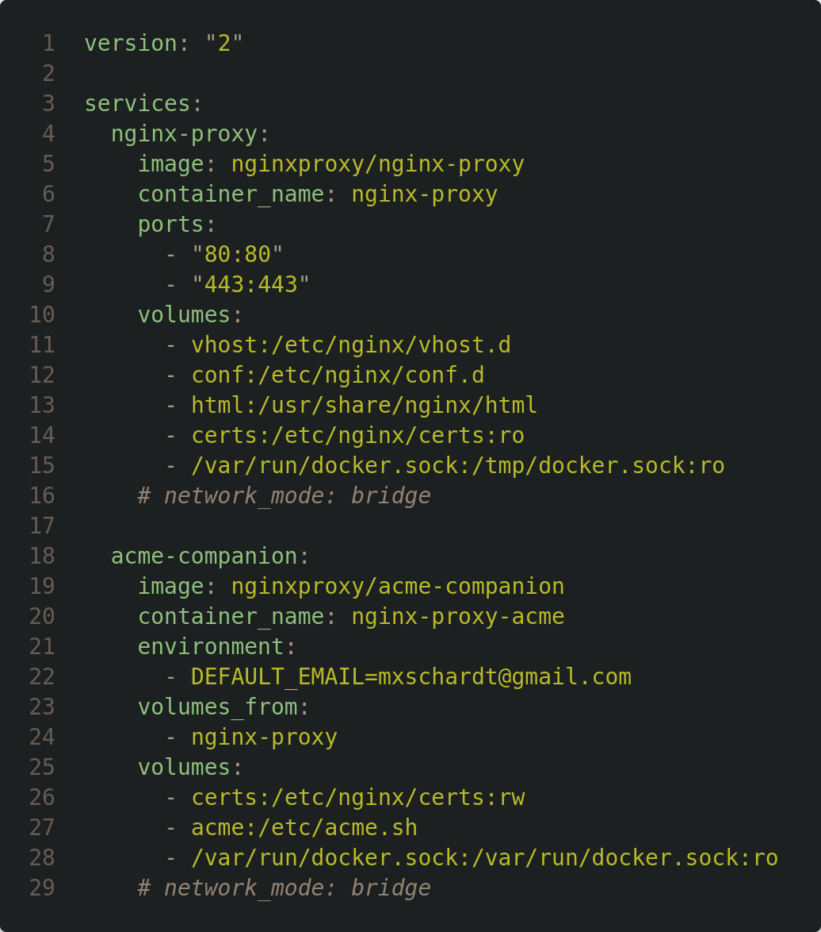

1. Добавляем папку проекта с Dockerfile’ом

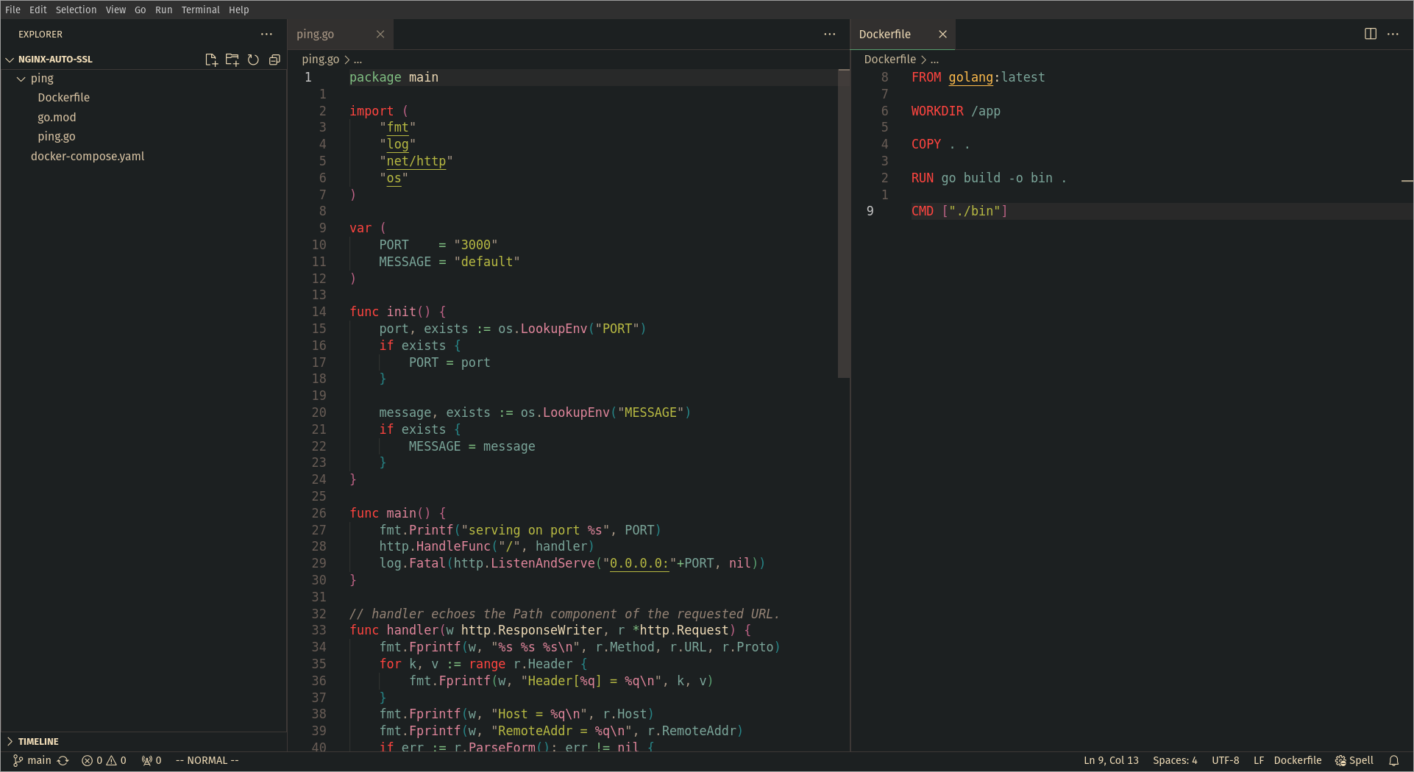

1. Добавляем в docker-compose.yaml инструкции по установке проекта

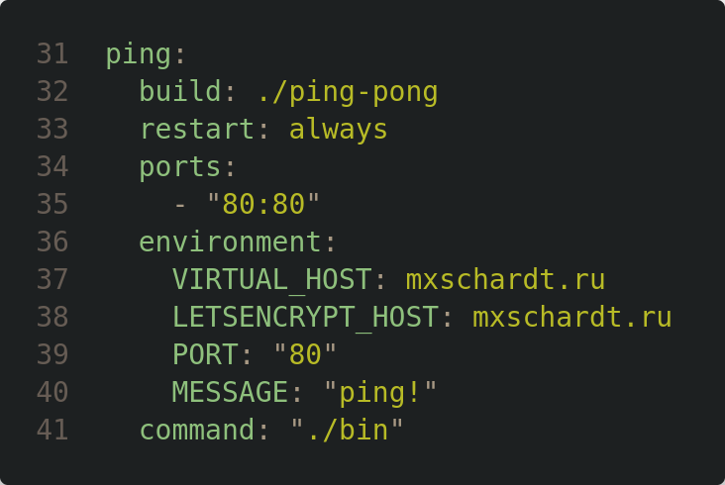

1. Запускаем docker compose up

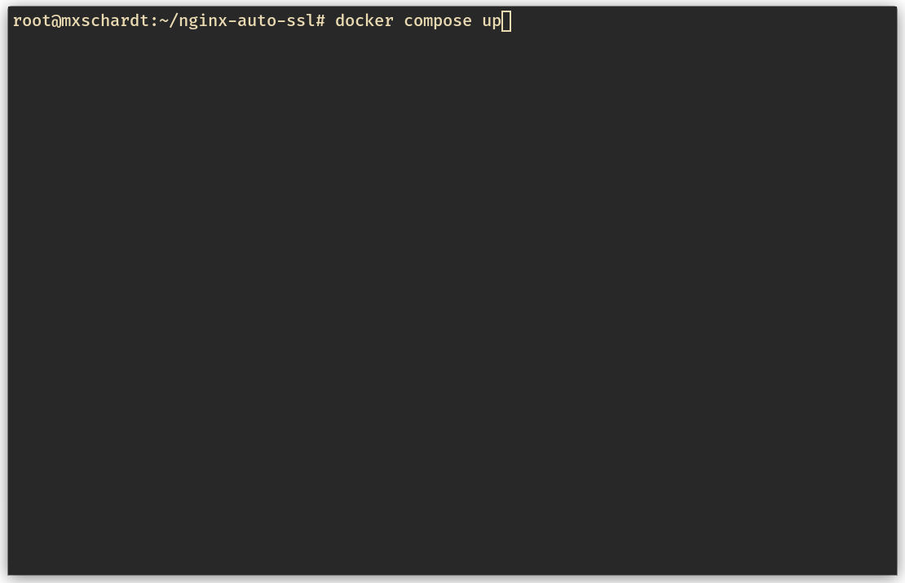

1. Проверяем результат

